Информационные материалы
к проведению Единого дня безопасности дорожного движения
«Уроки безопасности изучайте с детства»

27 августа 2021 года в Республике Беларусь проходит Единый день безопасности дорожного движения под девизом «Уроки безопасности изучайте с детства».

Основной целью проведения Дня безопасности является профилактика детского дорожно-транспортного травматизма перед началом учебного года, а также повышение уровня ответственности водителей.

Госавтоинспекция призывает водителей быть предельно внимательными при движении вблизи детских учреждений, проезде нерегулируемых пешеходных переходов, остановок общественного транспорта и особенно во дворах.

По данным МВД, с начала года на дорогах страны погибли 17 и получили травмы 267 несовершеннолетних граждан.

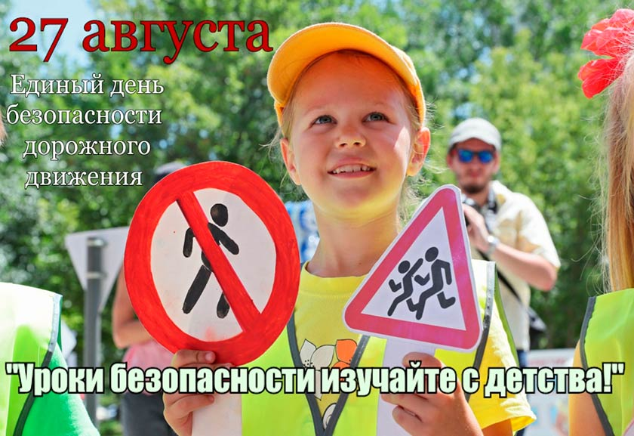
Многое в обеспечении безопасности детей на дороге зависит от водителей. Ребёнок никогда не виноват перед законом в ДТП, и поэтому роль водителя в обеспечении безопасности возрастает. Необходимо быть предельно внимательными, выдержанными и предупредительными при проезде около школ, детских садов и других детских образовательных учреждений, а также при проезде пешеходных переходов, припаркованных автомобилей и других препятствий, ограничивающих обзор.

Правилами дорожного движения, утвержденными Указом Президента Республики Беларусь от 28.11.2005 № 551 «О мерах по повышению безопасности дорожного движения» определены требования по участию в дорожном движении детей:

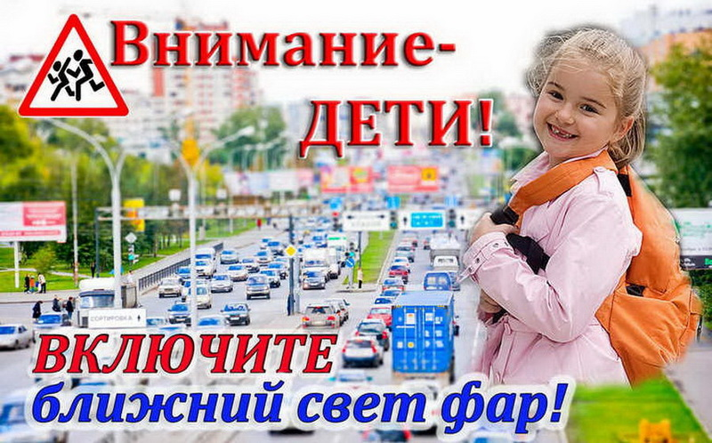
Статья 119. Везде, в том числе и вне пешеходных переходов, водитель должен уступить дорогу пешеходу - инвалиду по зрению, подающему сигнал тростью белого цвета либо тростью с покрытием повышенной видимости, в том числе со световозвращающим элементом (элементами). Водитель должен быть готов снизить скорость движения или остановиться, чтобы исключить вероятность наезда на таких участников дорожного движения, а также детей и пешеходов с видимыми нарушениями опорно-двигательного аппарата.

Статья 122. Приближаясь к стоящему транспортному средству с включенной аварийной световой сигнализацией и имеющему опознавательный знак «Перевозка детей», водитель должен снизить скорость движения, при необходимости остановиться и уступить дорогу пешеходам.

Статья 78. Перевозка детей в легковом автомобиле, оборудованном ремнями безопасности, должна осуществляться с использованием:

детских удерживающих устройств, соответствующих весу и росту ребенка, - в возрасте до пяти лет;

детских удерживающих устройств, соответствующих весу и росту ребенка, иных средств (бустеров, специальных подушек для сидения, дополнительных сидений), позволяющих безопасно пристегнуть ребенка с помощью ремней безопасности, предусмотренных конструкцией транспортного средства, - в возрасте от пяти до двенадцати лет.

Допускается перевозить детей в возрасте до двенадцати лет без использования указанных в части первой настоящего пункта устройств в случае, если рост ребенка превышает 150 сантиметров, а также в автомобиле-такси.

Запрещается перевозка детей на переднем сиденье легкового автомобиля с использованием детских удерживающих устройств, соответствующих весу и росту ребенка, спинка которых развернута к лобовому стеклу транспортного средства, если переднее сиденье имеет подушку безопасности, за исключением случая, когда механизм фронтальной подушки безопасности отключен.

Статья 181. Запрещается перевозить:

181.5. детей до двенадцати лет на заднем сиденье мотоцикла, мопеда;

181.6. детей на коленях у водителя, у пассажира на переднем сиденье легкового автомобиля;

181.7. детей в кузове грузового автомобиля с бортовой платформой и в кузове-фургоне.

Основными причинами, по которым случаются дорожно-транспортные происшествия с участием детей, являются:

незнание элементарных правил дорожного движения;

отсутствие навыков и привычки соблюдать ПДД для пешеходов, велосипедистов, пассажиров транспортных средств;

недисциплинированность или невнимательность детей на улице;

недостаточный контроль взрослых за поведением детей.

Дети не умеют предвидеть опасность, правильно оценить расстояние до приближающегося автомобиля. Очень часто дети переоценивают свои возможности, считая себя более быстрыми, ловкими, чем на самом деле.

Наиболее распространенные ошибки, в результате которых случаются ДТП:

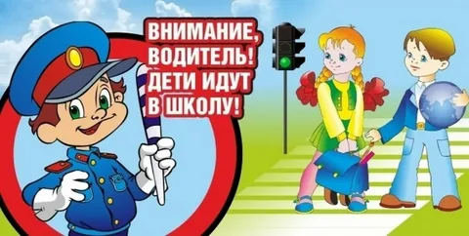
переход дороги перед приближающимся транспортом;

неожиданный выход на проезжую часть из-за препятствия;

переход дороги в неположенном месте.

Родителям также важно соблюдать несложные Правила безопасности:
- Всегда следите за вашими детьми, никогда не оставляйте их без присмотра, даже если они играют во дворе, и, особенно, около оставленных или движущихся транспортных средств.
- Если Вы выезжаете из дома на автомобиле усадите своего ребенка в автокресло или бустер. Обязательно убедитесь, что ваш ребёнок крепко и надёжно пристёгнут ремнем безопасности.
- Ни в коем случае не разрешайте детям возрастом до 14 лет выезжать на велосипеде на дороги общего пользования, и даже с 14-летними проведите инструктаж.
- Обязательно купите своему ребенку специальные световозвращающие повязки, подвески, значки, кулончики, наклейки и прикрепите их на одежду.
- Будьте примером своему ребенку – не нарушайте Правила дорожного движения!

Необходимо помнить: если несовершеннолетний становится участником ДТП, нарушит ПДД – в отношении законных представителей составляется административный протокол.

КоАП установлена ответственность родителей за невыполнение обязанностей по воспитанию детей (статья 10.3), которое выражается в совершении их детьми определенных деяний, которые несут в себе признаки административных правонарушений либо уголовных деяний.

Невыполнение родителями или лицами, их заменяющими, обязанностей по воспитанию детей, повлекшее совершение несовершеннолетним деяния, содержащего признаки административного правонарушения либо преступления, но не достигшим ко времени совершения такого деяния возраста, с которого наступает административная или уголовная ответственность за совершенное деяние, – влечет наложение штрафа в размере до десяти базовых величин.

Не забывайте!

Дети ориентируются на мнение взрослого человека. То, что задается детям взрослыми в качестве эталонов, норм и правил поведения, принимается безусловно и становится главным критерием нравственной оценки своего собственного и чужого поведения. Если в ближайшем окружении ребенка находятся взрослые, которые нарушают Правила дорожного движения, то велика вероятность подобных нарушений и у ребенка.

Составлено по материалам БелТА, сайтов ОГАИ МВД Республики Беларусь,
материалам Интернета из открытых источников.

